INOVANDO NO IFTO: UMA EXPERIÊNCIA COM O DESENVOLVIMENTO DE APP
Jezuila dos Reis Rodrigues¹, Mailson Santos de Oliveira², Claudio de Castro Monteiro¹

¹Instituto Federal de Educação, Ciências e Tecnologia do Tocantins – IFTO –Campus Palmas.
Grupo de Pesquisa Aplicada à Redes de Computadores e Sistemas (GREDES).
²Colégio Militar de Palmas (CPM).
e-mail: <jezuila@gmail.com, mailson@oxbahia.com.br, ccm@ifto.edu.br>

Resumo: Este artigo descreve um estudo proposto sobre a aceitação de um aplicativo móvel, buscando testes e experiência do usuário com novas técnicas e tecnologias para o desenvolvimento de uma aplicação voltado para um serviço que possa atender a comunidade acadêmica do Instituto Federal de Educação, Ciência e Tecnologia do Tocantins - campus Palmas.

Palavras–chave: tecnologia móvel, aceitação, aplicativo
1 INTRODUÇÃO
Com a diversidade de recursos oferecidos à tecnologia móvel, ocorreu uma popularização serviços que auxiliam no dia a dia dos usuários. Com isso aumentaram também as buscas por novas aplicações com a mesmas funções de um web site, ou de forma mais simples e usual que substituísse trabalhos manuais que demandavam mais tempo.
Este trabalho tem o objetivo de desenvolver um aplicativo usando as técnicas consideradas fáceis e ágeis, para comprovar que é possivel gerar um aplicativo de forma rápida e que tenha uma boa aceitabilidade, com uma funcionalidade que resolva um problema.
Cada vez mais a tecnologia com mobilidade está sendo utilizada, no IFTO - Instituto Federal de Educação, Ciência e Tecnologia do Tocantins - campus Palmas não é diferente. Os usuários em sua grande maioria possuem dispositivos móveis com acesso a Internet, por isso, o grande interesse em desenvolver um trabalho para que possa contribuir e facilitar a vida dos alunos.
A motivação para o desenvolvimento deste trabalho, vem da curva de aprendizagem, que se torna mais curta com o uso destas novas técnicas e que podem servir de incentivo para nova aplicações que possam surgir e serem desenvolvidas no campus. Por ser mais fácil, rápido e utilizando de forma ágil, o seu desenvolvimento pode trazer mais adeptos à esta técnica.
O texto está dividido em seções para que o leitor seja melhor conduzido. Sendo assim, na seção 2, será apresentado os Trabalhos Relacionados, na seção 3 apresenta a Proposta. Na seção 4 é apresentada a metodologia do projeto, dividida em Materiais e Métodos. Na seção 5 serão apresentados os Resultados. Por fim, são apresentadas na seção 6 a Conclusão e Trabalhos Futuros.
2 TRABALHOS RELACIONADOS
LIMA analisou e avaliou a performance de uma aplicação móvel hibrida criada a partir de um conjunto de tecnologias open-source de desenvolvimento multiplataforma composta por Ionic, AngularJS e Cordova. Assim buscou, através de métricas de desempenho, avaliação de iteração com o usuário final e avaliação de experiência de desenvolvimento.
MEIRA fez uma avaliação do desempenho de aplicações Web Services RESTFul desenvolvidas com Java, Ruby e Node.js, sendo a implementação delas realizadas com o conjunto de ferramentas mais comum utilizado por cada comunidade de desenvolvimento. Onde as métricas utilizadas foram a utilização da CPU, memória RAM, o tempo de recuperação de dados e a quantidade de acessos simultâneos.
Em FERNANDES foi demonstrado o uso web services com aplicativos móveis, onde foram aplicados os conceitos de aplicativos híbridos. Definiu, através de um aplicativo, o estilo de aprendizagem de alunos virtuais utilizando o método de FELDER e SILVERMAN. Em que o aplicativo híbrido desenvolvido em Ionic e AngularJS é compilado para o sistema nativo através do framework Cordova, envia e recebe dados através do web service desenvolvido em PHP com o banco de dados MySql.
Em PEREIRA diz que angularJS é um framework JavaScript que simplifica o desenvolvimento de aplicações robustas, viabilizando a implementação do conceituado modelo MVC(Model-View-Controller). O angularJS permite poucas linhas de código sejam escritas, pois abstrai de forma excepcional o esforço que teríamos para escrever códigos repetitivos.
No trabalho de JUNIOR abordou o desenvolvimento multiplataforma, utilizando Ionic e PhoneGap, para verificar por intermédio de uma análise comparativa do comportamento de aplicações hıbridas, elaboradas para serem executadas em várias plataformas móveis.
Este trabalho, assim como o trabalho de LIMA, irá usar as tecnologias: Ionic, AngularJS e Cordova para o desenvolvimento da aplicação, com foco também na aceitação da aplicação móvel para validar a técnica utilizada.
3 PROPOSTA
Este trabalho apresenta uma alternativa de técnicas que podem facilitar o cotidiano do desenvolvedor, usando o conjunto HTML, CSS E JavaScript, para criar aplicações multiplaforma.
Seguindo o desenvolvimento ágil, utilizamos em nosso projeto o framework Ionic, que segundo JOSÉ , seu diferencial é sua preocupação com a performance e ganho de produtividade no desenvolvimento. Além disso o Ionic utiliza como base o Cordova e dispõe de série de componentes e um CLI (command-line interface) completo para criar, testar e publicar aplicativos com apenas alguns comandos. A maioria das plataformas e frameworks utilizam como base o Apache Cordova para a criação de aplicativos móveis híbridos.
Para configurar as telas e controlar as rotas, utilizamos o angularJS que é escrito em JavaSript, facilitando o desenvolvimento das aplicações web estendendo o HTML tradicional para trabalhar com conteúdo dinâmico.[adpatado de JOSÉ]
Em uma pesquisa de facilidade e desenvolvimento, realizada entre os anos de 2015/2016 procurou saber entre alunos do Ensino Médio Integrado - EMI do campus Palmas, com uma pergunta única: "Qual a linguagem/framework que você considera de mais fácil aprendizagem e desenvolvimento?" dentre as quatro opções, o usuário teria resposta única.
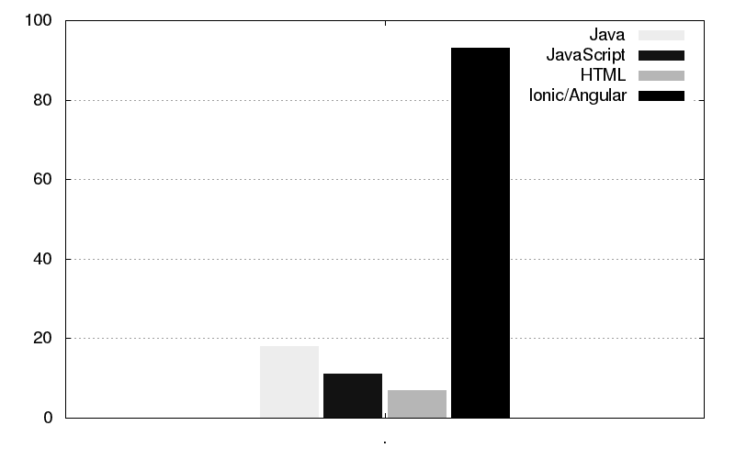
Figura 1 – Pesquisa sobre facilidade de aprendizagem e desenvolvimento. Fonte: Própria autoria.

A pesquisa obteve 129 repostas, como pode ser observado na figura 1, 93 usuários consideraram que Ionic/Angular era mais fácil, cerca de 72,1%. Já 18 usuários optaram por Java, cerca de 14,0%. 11 usuários escolheram JavaScript}, o equivalente à 8,5% e 7 usuários disseram que HTML era mais fácil, cerca 5,4%. Isso faz com que busquemos novas opções de técnicas de desenvolvimento, para que sempre possa incentivar novos adeptos.
Para uma melhor representação do uso dessas ferramentas no trabalho, segue anexo na figura 2, a proposta, onde podemos observar como será o acesso as tecnologias que foram aplicadas no projeto.
Figura 2 – Arquitetura da Proposta. Fonte: Própria autoria.
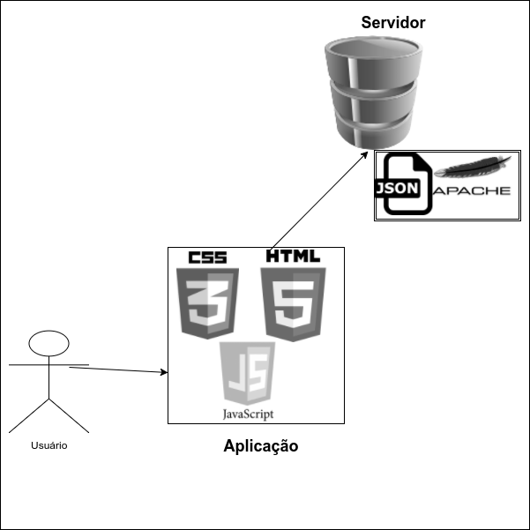

Nesta prosposta, atentemos ao uso da linguagem server-side JavaScript e linguagem de marcação HTML e a folha de estilo CSS, que foram usados e para acesso ao banco de dados do GREDES, localizado no IFTO, foi utilizado o JSON, que é uma notação de objetosJavaScript, que fica no servidor Apache. Para isso, utilizamos a plataforma operacional Android, uma vez que a plataforma IOS, necessita de requisitos dos quais, o Grupo de Pesquisa Aplicada à Redes de Computadores e Sistemas(GREDES) não possui.
4 METODOLOGIA
Este projeto teve caráter exploratório e de prototipação, voltado para a avaliação da aceitação do aplicação desenvolvida, levando em conta a experiência do usuário final. Para fins de prova de conceito, foi modelado e construído um protótipo voltado ao usuário final. Durante a fase de planejamento do protótipo foram adotados alguns princípios da metodologia ágil, como a modelagem incremental.

- MATERIAIS
Tabela 1 – Especificações de hardware dos equipamentos utilizados no trabalho
Nome e Modelo | Memória RAM | Processador | Rede | Sistema Operacional
Notebook  Lenovo G40-70 | 4Gb | Intel Core(TM) i5-4200U 1.60GHz | Ethernet On-Board Chipset Realtek | Ubuntu 14.04
Smartphone Samsung Gran Prime Duos | 8GB DDR2 | Quad Core 1.3GHz | 2G and 3G integrated, Wi-Fi 802.11 b/g/n | Android 5.1.1  Lollipop
Tablet Samsung Galaxy Tab 7.0 Plus | 1Gb DDR2 | Dual Core 1.2GHz | GPRS, EDGE (2G) e 3G integrados, SIM card, Wi-fi (a/b/g/n) | Android 4.1.2 JELLY BEAN
Fonte: Autoria própria.

A tabela 2 mostra a relação de softwares usados no projeto.

Tabela 1 – Especificações de softwares dos equipamentos utilizados no trabalho
Software | Versão | Função | Sistemas operacionais compatíveis | Licença
Sublime Text | Build  3103 | Editor de Texto | Linux e Windows | Uso Limitado Grátis
Cordova | Versão  6.3.1 | Compilador | Linux, Mac e Windows | Licença Aberta
AngularJS | Versão  1.4.3 | JavaScript Framework | Todos os Sistemas Operacionais | Licença Aberta
Ionic | Versão 1.7.16 | Framework JavaScrip | Linux e Mac | Licença Aberta
Apache | Versão  2.4.7 | WEB Service | Todos os Sistemas Operacionais | Licença Aberta
Fonte: Autoria própria.

- MÉTODOS
No modelo de desenvolvimento incremental o planejamento foi gradativo, onde foram feitas adequações à necessidades de mudanças, fazendo com que fossem intercaladas as atividades de especificação, desenvolvimento e validação.

- Levantamento de Requisitos
- Modelagem/construção
- Teste de aceitação

Os testes de aceitação foram realizados com um subconjunto de usuários representativos do público alvo da aplicação protótipo, com foco na experiência do usuário com o aplicativo, sua capacidade de operação, e taxa de aceitação.
Para que isso acontecesse, a avaliação deu-se por meio de formulário online com questões objetivas que representaram o nível de satisfação do usuário com o sistema.
A amostra desse levantamento foi de 72 pessoas distríbuidas no subconjunto entre, alunos do Ensino Médio Integrado, Tecnico Subsequente, Ensino Superior de Tecnologia e servidores do IFTO-campus Palmas, visando descobrir se a aplicação atende as necessidades dos usuários em relação ao sistema já existente.
Para um melhor entendimento, seguem abaixo na tabela 3 as questões que foram utilizadas no formulário:

Tabela 1 – Especificações de softwares dos equipamentos utilizados no trabalho
Questões | Descrição | Opção de Resposta
1 | Você usaria o aplicativo IFRefeição para consultas ao cardápio e geração de Tickets? | Sim, Não, Talvez
2 | Este aplicativo (IFRefeição) é útil para você? | Sim, Não, Talvez
3 | O aplicativo (IFRefeição) é fácil de usar? | Sim, Não, Talvez
4 | Você gostou da interface do aplicativo (IFRefeição)? | Sim, Não, Talvez
5 | Você gostou da interface do aplicativo (IFRefeição)? | Sim, Não, Talvez
6 | O aplicativo (IFRefeição) é rápido? | Sim, Não, Talvez
7 | O aplicativo (IFRefeição) funcionou bem no seu celular? | Sim, Não, Talvez
8 | Você considera o aplicativo (IFRefeição) adequado e suficiente para as atividades realizadas? | Sim, Não, Talvez
9 | Você acha que deveria ter mais opções no aplicativo? | Sim, Não, Talvez
10 | Você teve facilidade nas funcionalidades do aplicativo (IFRefeição)? | Sim, Não, Talvez
Fonte: Autoria própria.

Cada pergunta possuiu respostas objetivas entre sim, não e talvez, buscando assim, analisar as repostas obtidas e descobrir se o aplicativo possui falhas de interação, assim como medir o nível de satisfação do usuário final.
Figura 3 – IFRefeição - Tela do Formulário. Fonte: Própria autoria.
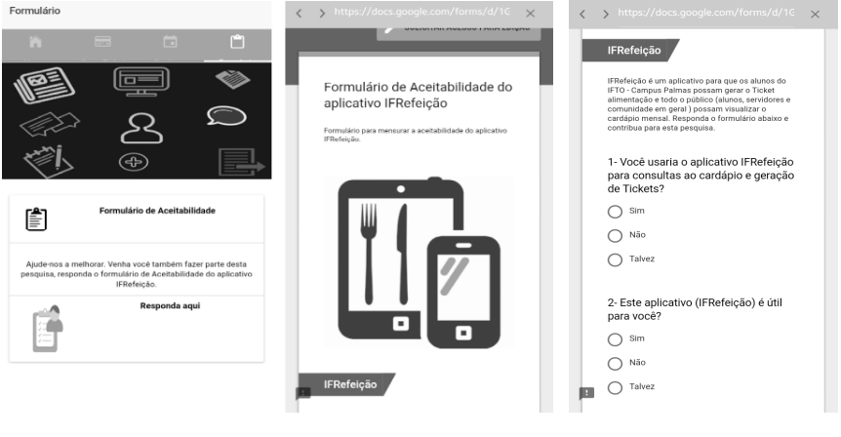

Foi designada uma aba para que o usuário respondesse o formulário. Ao clicar na aba, vê uma breve descrição e, em seguida, o link para responder o formulário que foi criado no Google Forms, de maneira rápida e prática.
5 RESULTADOS E DISCUSSÕES
O projeto teve como objetivo, analisar e avaliar a aceitabilidade de uma aplicação móvel híbrida, focada inteiramente no serviço web, esta aplicação foi desenvolvida com o uso dos frameworks Ionic, AngularJS e Cordova. A busca pelos resultados da boa aceitação do aplicativo foi através de uma avaliação da iteração do usuário final, de modo que foi demonstrado de forma positiva ou uso desta ferramenta de desenvolvimento, onde o protótipo foi executado no sistema operacional Android.
Figura 4 – Estrutura da aplicação móvel. Fonte: Própria autoria.
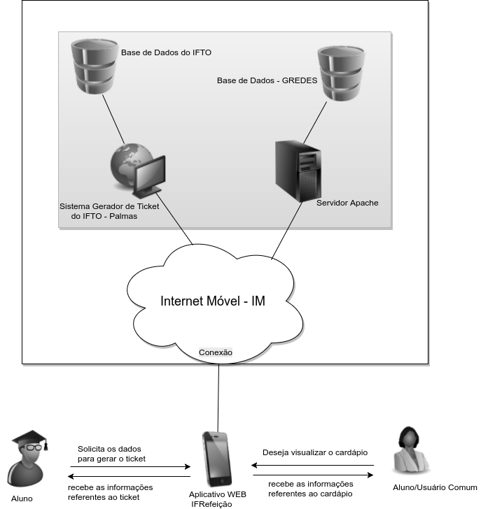

A figura 4 acima mostra como é a estrutura da aplicação, uma vez que os usuários aluno e/ou comum acessam à aplicação, a conexão desta é somente via Internet móvel. Quando o usuário aluno escolher gerar ticket, o aplicativo vai fazer uma chamada ao sistema que hoje funciona no campus Palmas. Ambos podem acessar a opção cardápio, que por sua vez é detalhada semanas e dias do mês atual. A base da dados referente ao cardápio, usa o servidor apache localizado no GREDES - Grupo de Pesquisas Aplicada à Redes de Computadores e Sistemas.
- Levantamentos de Requisitos
Para levantamentos de requisitos, foram analisados dados já existentes junto ao orientador e co-orientador, para que fossem realizadas entrevistas posteriormente, segundo as normas de SOMMERVILLE.
Requisitos Funcionais:
- RF001 – Plataforma
- O aplicativo deverá estar disponível pela plataforma Mobile Android.
- RF002 - Banco de Dados
- O aplicativo deverá buscar os dados dos usuários no sistema de geração de ticket já existente para gerar o ticket.
- RF003 - Gerar Ticket
- O aplicativo deverá solicitar dados dos usuários como: Matrícula, CPF e Data de Nascimento para gerar o ticket pelo sistema existente no campus Palmas.
- RF004 - Visualizar Cardápio
- O aplicativo deverá ter a opção de visualizar o cardápio mensal.
- RF005 - Atualização da aplicação
- O aplicativo deverá ser atualizado mensalmente, com dados referentes ao cardápio do mês atual.
- Modelo do Protótipo
O estudo de caso de uso buscou identificar os atores e a ação que foi realizada. Assim a aplicação móvel que teve como principais ações gerar ticket e vizualizar cardápio descritas na figura 5 abaixo:
Figura 5 – Diagrama de Casos de Uso da Aplicação Móvel IFRefeição
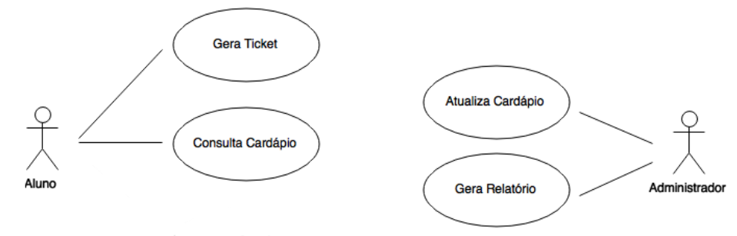

A aplicação móvel usou da arquitetura cliente-servidor, mantendo o processamento e armazenamento de dados do aplicativo em serviços externos ao mesmo, como o uso do sistema gerador de ticket desenvolvido no campus Palmas e o servidor apache no GREDES.
            - Construção do Protótipo
O protótipo foi construído de acordo com o modelo MVC (model-view-controller), fazendo uso da documentação das tecnologias avaliadas. O protótipo é voltado para o sistema WEB primeiramente, porque foi utilizado sistema de geração de ticket, do site do IFTO, campus Palmas e fazendo uso de seu atual padrão de design, buscando uma maior integração com a atual versão do sistema.
Para construção da aplicação, foi utilizado o framework de front-end Ionic, que faz uso das linguagens de desenvolvimento web (HTML5, CSS, JavaScript) com definições voltadas para o dispositivo móvel. Também foi usado a ferramenta AngularJS, que trabalharam sob a arquitetura MVC utilizando controladores para manipulação dos DOM’s (Document Object Model) e realizaram, quando necessário, as requisições de dados ao servidor e gerenciaram os dados transmitidos entre a interfaces e os controladores.
Foi usada ferramenta Cordova que atuou como contêiner dos códigos produzidos sob a linguagem Web e as ferramentas acima citadas, compilando as mesmas. Também foi utilizado a ferramenta apache, para para armazenamento dos dados em formato json, transitados entre o aplicativo e o servidor, localizado no GREDES.
Este trabalho buscou por meio da avaliação, obter resultados que possam comprovar a a aceitabilidade do uso da aplicação analisada. Para que possa afirmar que uso da mesma possa, ser capaz de substituir o acesso ao sistema de ticket alimentação, mantendo assim a boa experiência do usuário final.
Como produto final para ser apresentado ao usuário e para um melhor entendimento de como ficou o aplicativo,iremos demonstrar como cada aba do aplicativo se comportou ao ser acessado pelo usuário. Isso pode ser visto nas figuras 6, 7 e 8 posteriormente.
Figura 6– IFRefeição - Telas Iniciais
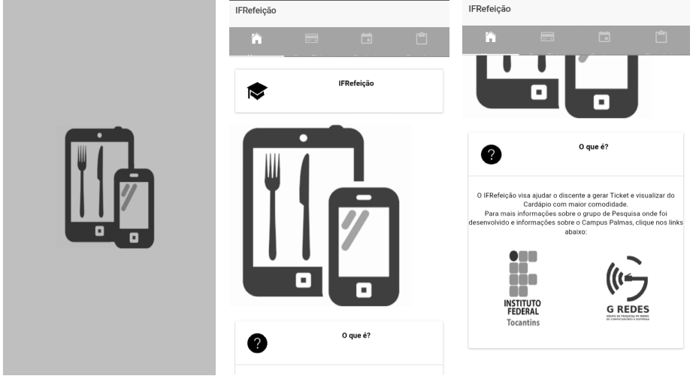
Como pode ser visto na figura 6, ao clicar no aplicativo verá a imagem na tela de abertura, logo depois a página inicial com informações sobre o IFRefeição e logo abaixo links para acessar o Grupo de Pesquisa em Redes de Computadores - GREDES e para o site da instituição.
Na segunda aba, como pode ser visto na figura 7, temos a opção para gerar o ticket no aplicativo IFRefeição, o usuário lia as instruções, clicava vo botão e então abria o sistema de ticket do IFTO, para que ele pudesse gerar o ticket semanal.
Figura 7– IFRefeição – Tela Gerar Ticket
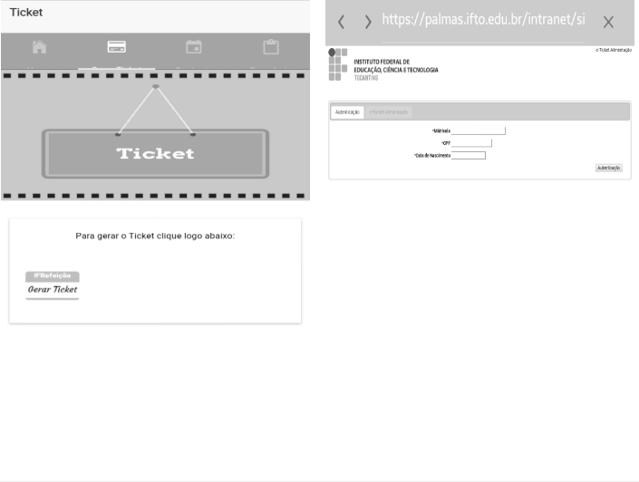

Já na figura 8, podemos observar a aba de cardápio, mostra o cardárpio mensal dividido em semanas, fazendo com o que o usuário pudesse escolher qual a semana preferiria ver. Ao escolher a semana, o usuário escolhe o dia da semana para ver o cardápio do dia.E assim o usuário pode ver uma imagem ilustrativa do almoço/jantar a ser servido no dia em que escolheu. Fazendo com que facilite a vida do usuário.

Figura 8– IFRefeição - Cardápio Mensal
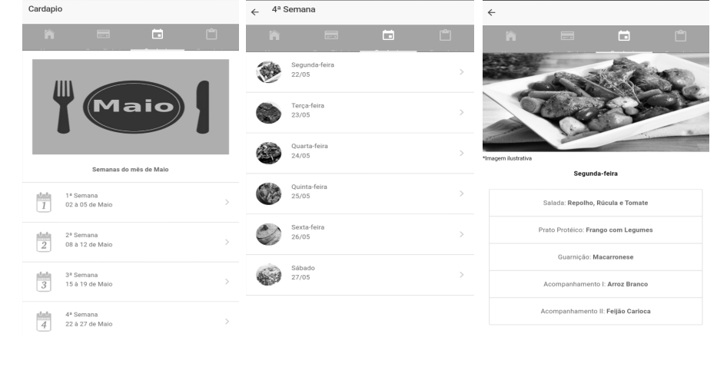
Para demonstração dos resultados do Teste de Aceitação do Aplicativo IFRefeição com os usuários, deu-se por meio do gráfico abaixo na figura 9, em que possuiu dez perguntas e cada uma com 3 tipos de repostas, da qual pode ser identificado no gráfico.
Figura 8– IFRefeição - Cardápio Mensal
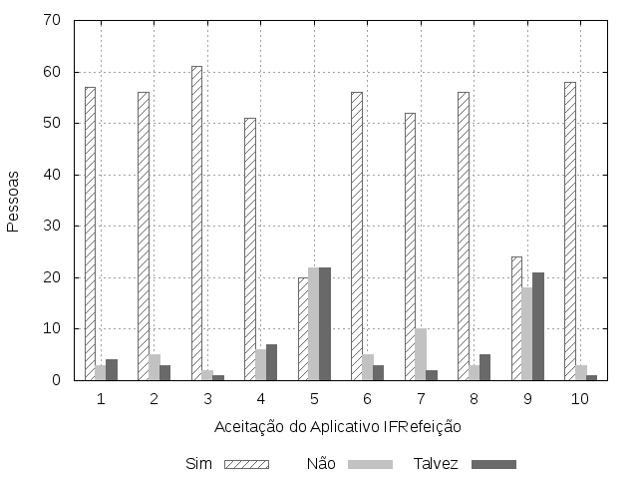

O gráfico mostrou que na primeira questão cerca de 65 usuários (90,3%) responderam que usariam o aplicativo IFRefeição para consultar o cardápio e gerar tickets, já 3 usuários (4,2%), responderam não e 4 usuários (5,6%) responderam talvez. Podemos ver, por essa resposta que a maioria disse que sim, já os usuários que responderam e não e talvez, são se sabe o real motivo de não usarem o aplicativo, uma vez que, a pesquisa não teve o interesse em saber o porquê de não usarem, portanto o formulário possuiu apenas respostas objetivas.
Na segunda questão, 63 usuários (87,5%) responderam que o aplicativo era útil, 5 usuários (6,9%) responderam não e 4 usuários (5,6%) responderam talvez. Em sua grande maioria observar-se que, tanto para gerar ticket, quanto para visualizar o cardápio, o aplicativo é muito útil.
Na terceira questão, 66 usuários (91,7%) responderam que era fácil usar o aplicativo, já 3 usuários(4,2%) responderam não e também 3 usuários (4,2%) responderam talvez. Isso é muito importante, a facilidade faz com que, mais usuários possam utlizar o aplicativo com mais frequência.
Na quarta questão, 57 usuários (79,2%) responderam que gostaram da interface do aplicativo, 8 usuários (11,1%) não gostaram e 7 usuários (9,7%) responderam talvez. O aplicativo agradou a grande maioria, mas é preciso atentar aos que não gostaram e os que responderam talvez, buscando sempre uma nova forma de aprimorar o mesmo.
Na quinta questão, 23 usuários (31,9%) responderam que mudariam alguma coisa, 24 usuários (33,3%) não mudariam nada e 25 usuários (34,7%) talvez mudariam. Pode-se observar que entre as três respostas objetivas, houve quase um empate técnico, em mudar ou não mudar alguma coisa na aplicação.
A sexta questão, 62 usuários (86,1%) responderam que o aplicativo é rápido, já 7 usuários (9,7%) responderam que não e 3 usuários(4,2%) responderam talvez. Foi satisfatório ver que, na grande maioria o aplicativo foi rápido, isso não quer dizer que deve-se contentar com isso, mas sim, buscar novas formas para que o aplicativo se torne mais rápido.
Na sétima questão 60 usuários (83,3%) responderam que o aplicativo funcionou bem no celular, 10 usuários(13,9%) disseram que não e 2 usuários(2,8%) disseram que talvez. Pode ser visto que, a maioria das respostas foram positivas, o que é um fato muito bom para a aplicação, mas como foi dito anteriormente, não sabemos o motivo das respostas do tipo não e talvez, sabendo que o modo de pesquisa foi objetivo.
Na oitava questão 62 usuários(86,1%) responderam que consideram o aplicativo adequado e suficiente para as atividades realizadas, 5 usuários (6,9%) responderam que não e 5 usuários (6,9%) responderam talvez. Mais uma vez, a grande maioria respondeu positivamente, o que contribui bastante, mas sempre observando que, a aplicação deve ser sempre aprimorada.
Na nona questão 29 usuários (40,8%) responderam que o aplicativo deveria ter mais opções, 20 usuários (28,2%) responderam que não e 22 usuários (31%) responderam talvez. Como o formulário foi de caráter objetivo, posteriormente, deve ser feita uma nova pesquisa para que se discuta o que pode ser mudado na aplicação.
E por fim, na décima questão, 64 usuários(91,4%) responderam que tiveram facilidade nas funcionalidades do aplicativo, 5 usuários(7,1%) responderam que não e 1 usuário respondeu que talvez. Novamente a aplicação teve muita resposta positiva e, em relação à facilidade nas funcionalidades da mesma, a intenção era de sempre facilitar a vida do usuário em relação ao serviço que é disponibilizado pelo sistema do campus.
Foi demonstrado nesse gráfico, que o grupo de usuários que responderam o formulário em sua grande maioria, foi satisfatório. Com uma grande aceitação da aplicação desenvolvida com novas técnicas, que puderam auxiliar o usuário de um modo mais fácil e rápido a serviço que é disponibilizado pelo sistema do IFTO - campus Palmas. Isso faz com que possamos sempre buscar a melhoria do aplicativo para que aumente sua aceitação e possa trazer mais comodidade para o usuário final.
6 CONSIDERAÇÕES FINAIS
Foi concluído esse trabalho com grande esforço e dedicação, mas percebe-se que sempre precisa de melhorias e, como o uso de novas técnicas para desenvolvimento, fazendo com que pudessemos explorar um novo campo de conhecimento. Tiveram sim, dificuldades no início, mas nada que não fosse superado posteriormente. Um exemplo, foi que a base de dados do IFTO, campus Palmas, por ser restrita, nos causou um pouco de dificuldade, mas foi contornada a situação.
No caso do cardápio, o acesso ao mesmo é centralizado à duas pessoas pessoas responsáveis, mas conseguimos acesso ao cardápio mensal via email, o que facilitou bastante. Em relação à aplicação no módulo cardápio, tivemos dificuldades em relação à arvore hieráquica, como apresentar no aplicativo e no acesso do aplicativo, que era feito somente dentro da rede do GREDES, isso tomou muito tempo, mas conseguimos dar a volta por cima.
Quero agradecer pelo grande empenho e incentivo dos meus professores orientadores Claudio e Mailson, em especial ao prof. Claudio que nunca deixou de buscar novas formas de aprendizado, novas tecnologias para que pudéssemos solucionar problemas do dia a dia. Quero deixar meu muito obrigado Também ao GREDES - minha base, onde 85% do período do curso era minha segunda casa, aprendi muito e levo esse conhecimento adquirido com muito orgulho.
Para trabalhos futuros, serão necessários novas atualizações no aplicativo, como o avaliação do cardápio diário, para que os usuários tenham uma maior interação com o restaurante do campus, isso fará com que o restaurante do Campus Palmas, tenha um feedback sobre o almoço e janta que estão sendo servidos. O desenvolvimento da aplicação em plataformas que ainda foram utilizadas, para que facilite ainda mais o acesso do usuário.

REFERÊNCIAS
FERNANDES, J. L.; FOCKING, G. P. Aplicação Móvel para Recomendação de Estratégias Institucionais e Recursos Computacionais para Suporte ao Ensino a Distância. 2017
FOWLER, M. Padrões de Projetos: Soluções Reutilizáveis. Bookman editora, 2009.
JOSÉ, F. R. S. Ionic Framework Essencial, 2016.
JUNIOR, L. C. N.; BONETTI, T. P. Desenvolvendo Aplicações Multiplataforma para Dispositivos Móveis utilizando Ionic e Phonegap IONIC E PHONEGAP, 2016.
LECHETA, R. R. Google Android-3ª Edição: Aprenda a criar aplicações para dispositivos móveis com o Android SDK. Novatec Editora, 2013.
LIMA, M. H. R.; MONTEIRO, C.C. Análise de Conjunto de Tecnologias para Desenvolvimento de Aplicações Móveis Multiplataforma em Sistema Operacional Android. III Workshop de Redes de Computadores, 2016.
MEIRA, L. H. M.; MONTEIRO, C. C.; W. O. F. Avaliação do uso de Java, Ruby e Node.js para desenvolvimento de aplicações Web Services RESTFul. III Workshop de Redes de Computadores, 2016.
PEREIRA, M. H. R. AngularJS: Uma abordagem prática e objetiva. Novatec Editora, 2014.
PRESSMAN, R.S. Engenharia de Software - Uma Abordagem Profissional - 7º Edição. Amgh Editora, 2011.
ZORZO, R. C.; BERNARDI, É. F. Estudo e desenvolvimento de caso de uso com framework angularjs. page 6, 2014.
SOMMERVILLE, I. Engenharia de software. São Paulo. 9. ed. Pearson Education Companion, 2011.

